Анонс мероприятий для бизнеса за август 2025 года

22 августа 2025 г. подведены итоги конкурса на лучшее оформление фасадов зданий, строений, сооружений субъектов малого и среднего предпринимательства и прилегающих к ним территорий в летний период, который проводился с 26 мая 2025 г. по 31 июля 2025 г. На участие в конкурсе подано 7 заявок от субъектов малого и среднего предпринимательства.
Победителями признаны:
- ИП Китаев Владимир Юрьевич (фасад объекта, заявленного на конкурс: банкетный зал «Ажур», с. Култаево, ул. Романа Кашина, д. 89) (1 место);
- ИП Вавилина Мария Николаевна (фасад объекта, заявленного на конкурс: здание магазина «Уют. Товары для дома», Кукуштанское территориальное управление, с. Курашим, ул. Чурекова, д. 1а) (2 место);
- ООО «Управляющая компания «УЮТ» (фасад объекта, заявленного на конкурс: фасады 3 зданий, Гамовское территориальное управление, с. Гамово, ул. 50 лет Октября, д. 33, 15, 19) (3 место).

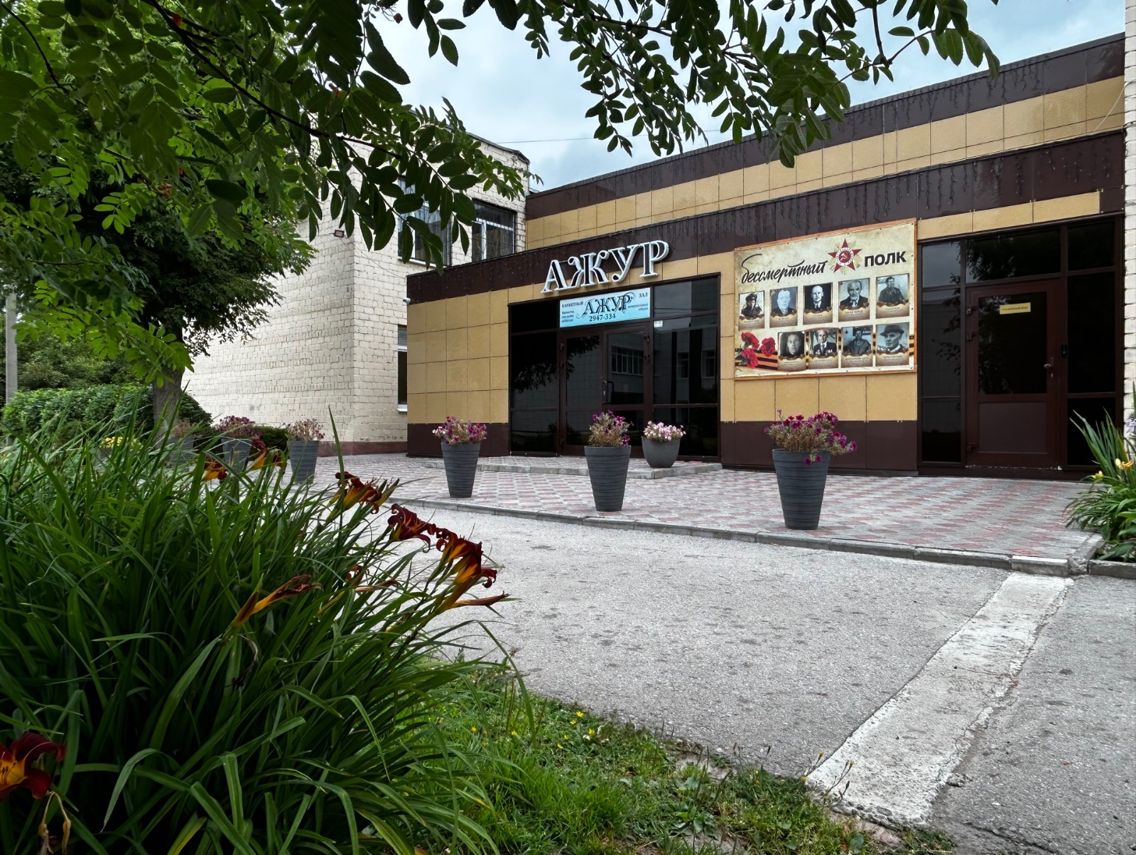

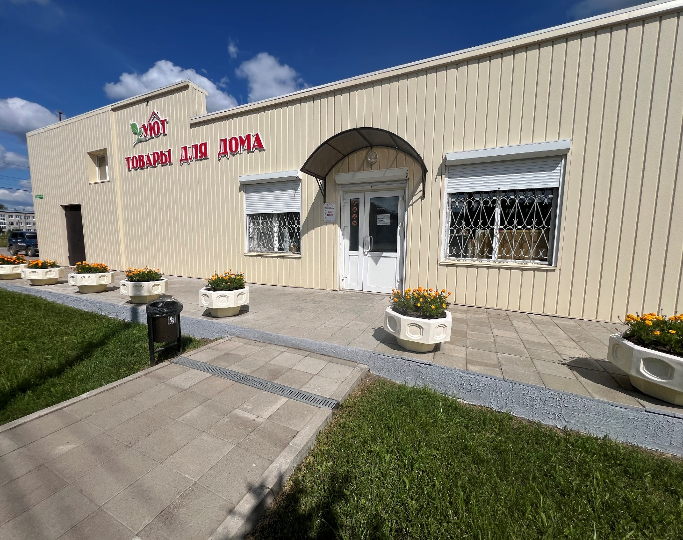

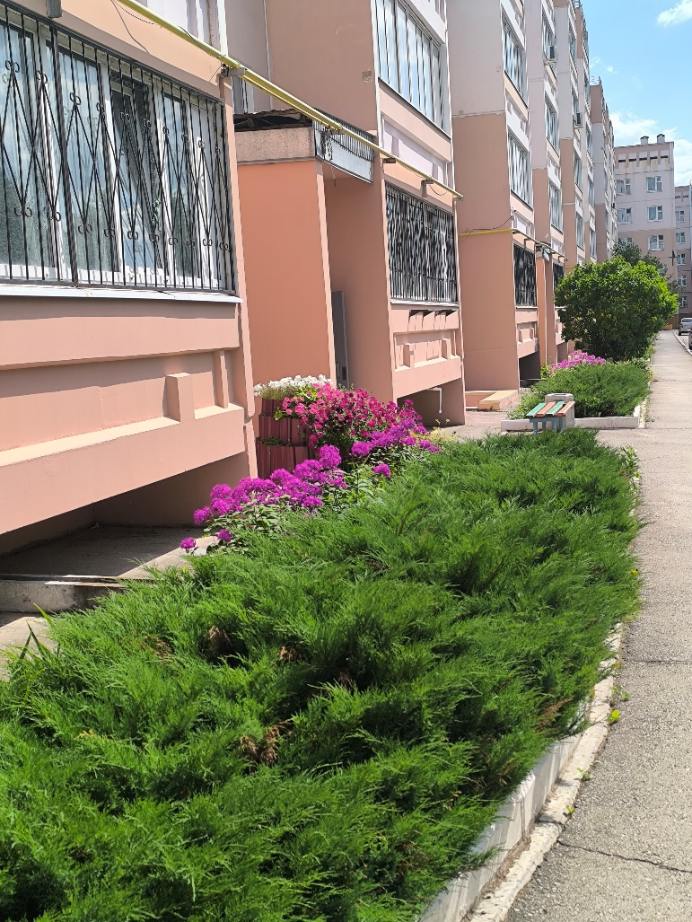

27 августа 2025 г. состоялось совместное заседание совета директоров при главе Пермского муниципального округа Пермского края и координационного совета по развитию малого и среднего предпринимательства в Пермском муниципальном округе Пермского края. На заседании рассмотрены следующие вопросы:
- о мерах поддержки предпринимательства;
- о поддержке предпринимателей при реализации экспортного контракта;
- сотрудничество с Общероссийской общественной организацией «Деловая Россия»;
- о мерах поддержки предпринимательства в Пермском муниципальном округе Пермского края.
В заседании приняло участие 45 человек.

